Notepad++ inställningar

Koda i UTF-8 utan BOM
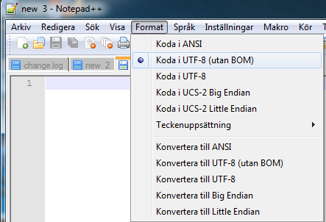
Så här skall det se ut i enskilda dokument. Om du missat och börjat koda i ANSI (dvs Windows 1252) så kan du konvertera här.

För att få detta som standardinställning gå till Inställningar → inställningar och aktivera under fliken ”Nytt dokument”. Passa på att ställa in Unix för radsluten också.

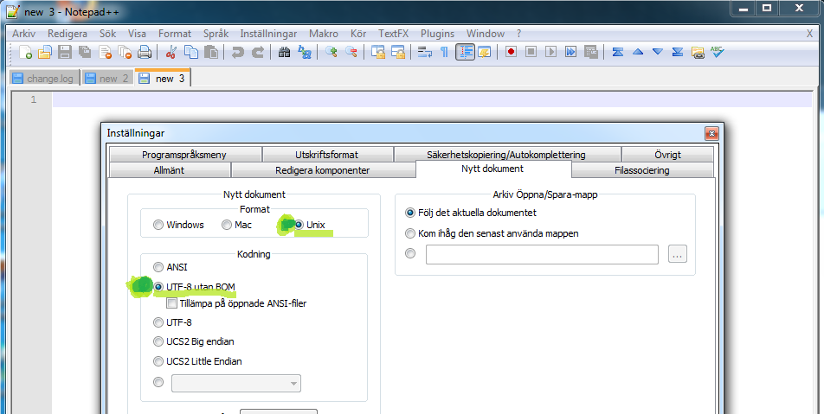

Indrag
När du ändå är inne i inställningarna. Gå till fliken programspråksmeny och se till att tabb-indraget är ”4” - lägg märke till felöversättningen! För enkelhetens skull ställ också in så att indragen görs med mellanslag.
Detta kan i efterhand ändras med ”Redigera → Blank Operations → TABS to spaces

Om du vill ha annorlunda indrag i något enskilt språk, så kan du markera språket och byta inställning för det. Jag använder 4 för allt utom HTML och XML, där jag har 2 mellanslags indrag. (Detta illustrerar värdet av att inte använda TAB, som blir annorlunda i olika program.)

